Da P. Bonacina, Un Veneziano a Como, pag. 17.

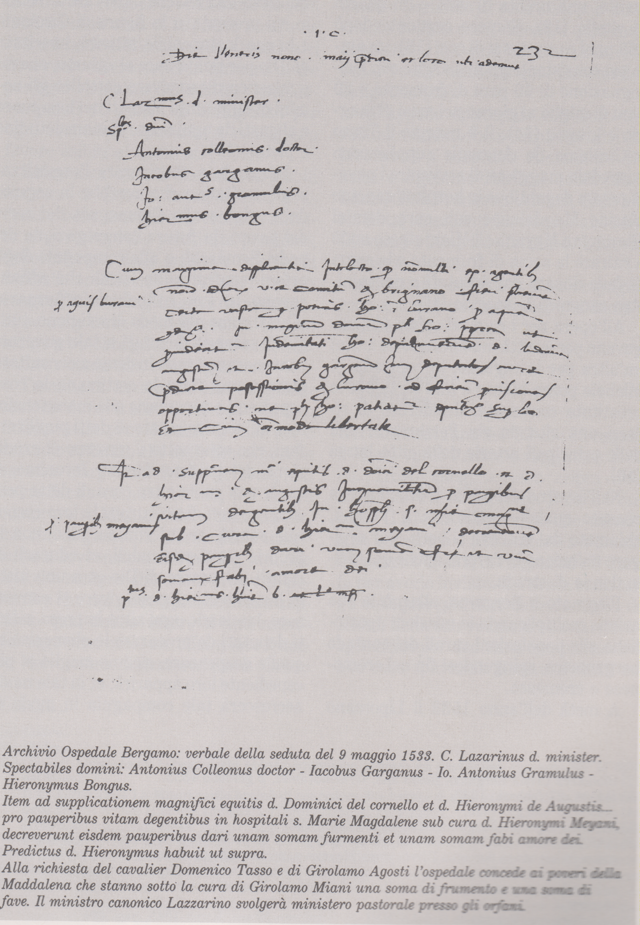

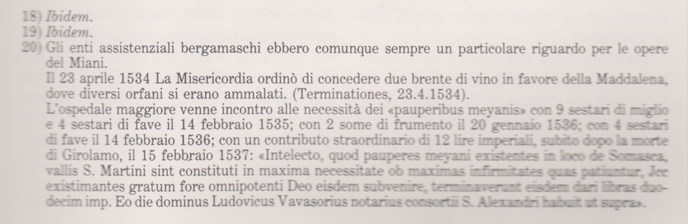

A pag. 19